**TRƯỜNG ĐẠI HỌC BÁCH KHOA**

**KHOA CÔNG NGHỆ THÔNG TIN**

**ĐỒ ÁN LẬP TRÌNH TÍNH TOÁN**

**Đề tài 104**

Người hướng dẫn**: ThS. Phan Thanh Tao**

Sinh viên thực hiện**:**

**Nguyễn Thành Hiếu LỚP: 22T_Nhat2 NHÓM: 12**

**Trần Đức Duy LỚP: 22T_Nhat2 NHÓM: 12**

**Đà Nẵng, 06/2023**

# MỤC LỤC

MỤC LỤC 2

DANH MỤC HÌNH 3

MỞ ĐẦU 4

1. TỔNG QUAN ĐỀ TÀI 5

2. CƠ SỞ LÝ THUYẾT 5

2.1. Ý tưởng 5

2.2. Cơ sở lý thuyết 5

3. TỔ CHỨC CẤU TRÚC DỮ LIỆU VÀ THUẬT TOÁN 7

3.1. Phát biểu bài toán 7

3.2. Cấu trúc dữ liệu 7

3.3. Thuật toán 8

4. CHƯƠNG TRÌNH VÀ KẾT QUẢ 9

4.1. Tổ chức chương trình 9

4.2. Ngôn ngữ cài đặt 9

4.3. Kết quả 9

4.3.1. Giao diện chính của chương trình 9

4.3.2. Kết quả thực thi của chương trình 10

4.3.3. Nhận xét và đánh giá 11

5. KẾT LUẬN VÀ HƯỚNG PHÁT TRIỂN 12

5.1. Kết luận 12

5.2. Hướng phát triển 12

TÀI LIỆU THAM KHẢO 13

PHỤ LỤC 14

# DANH MỤC HÌNH

Hình 1. Cấu trúc dữ liệu mảng 5

Hình 2. Nội dung Phương pháp chia đôi 6

Hình 3. Khai báo mảng 7

Hình 4. Nhập các hệ số của đa thức vào mảng 7

Hình 5. Hàm tính giá trị của đa thức tại x = x0 8

Hình 6. Thuậ toán Phương pháp chia đôi 8

Hình 7. Giao diện chính của chương trình 9

Hình 8. Giao diện khi thực thi yêu cầu 1 10

Hình 9. Kết quả thực thi yêu cầu 1 10

Hình 10. Giao diện khi thực thi yêu cầu 2 11

Hình 11. Kết quả thực thi yêu cầu 2 11

# MỞ ĐẦU

Qua hai kỳ học tại trường, với các nền tảng cơ bản đã được học qua các môn như Kỹ thuật lập trình, Phương pháp tính hay Cấu trúc dữ liệu, chúng em đã có thể học và xử lý một số bài toán cơ bản cũng như biết cách đưa các tư duy giải toán vào lập trình, từ đó có thể giải các bài toán bằng máy mà không cần phải tự thực hiện bằng tay.

Đề tài lần này chúng em chọn sẽ sử dụng lý thuyết và cơ sở của Phương pháp Chia đôi để tìm nghiệm của một đa thức bậc N (với N là số nguyên dương) trong một khoảng nghiệm xác định với dữ liệu được nhập vào từ bàn phím hoặc file dữ liệu bên ngoài và xuất kết quả ra màn hình bằng ngôn ngữ lập trình C.

Đồ án này sẽ không thể hoàn thành được nếu thiếu sự hỗ trợ của các thầy cô hướng dẫn cũng như những người đã tư vấn cho chúng em trong quá trình chúng em làm đồ án. Nhóm chúng em mong rằng đây sẽ là minh chứng cho thành quả dạy dỗ của thầy cô cũng như nỗ lực học tập của chúng em trong suốt thời gian vừa qua.

Nhóm chúng em xin chân thành cảm ơn!

## 1. TỔNG QUAN ĐỀ TÀI

Dựa theo kiến kiến thức đã học ở môn Cấu trúc dữ liệu và Kỹ thuật lập trình, nhóm chúng em sẽ đọc các dữ liệu từ 1 file bên ngoài hoặc nhập dữ liệu vào từ bàn phím, đưa vào chương trình C để xử lý và xuất ra kết quả ở màn hình.

Đề tài của nhóm chúng em là *Tìm nghiệm đa thức P(x) =anxn+an-1xn-1+...+a1x+a0 bằng phương pháp chia đôi.*

Tìm nghiệm của đa thức bậc n nguyên dương là 1 bài toán khá phổ biến đối với các sinh viên. Để giải bài toán này thì có rất nhiều cách nhưng chúng em chọn Phương pháp Chia đôi để thực hiện việc xử lý và tìm nghiệm trong chương trình này.

## 2. CƠ SỞ LÝ THUYẾT

### 2.1. Ý tưởng

Dữ liệu vào gồm 2 dòng, dòng đầu tiên là bậc N của đa thức (N nguyên dương), dòng thứ hai là lần lượt là N+1 hệ số của các số hạng từ bậc N đến bậc 0.

Sau đó lưu các hệ số vào mảng A, hệ số của số hạng bậc T (0 <= T <= N+1) lưu tại vị trí N+1 – T trong mảng A.

Tiếp theo sử dụng 2 biến để lưu khoảng nghiệm cần xét.

Sau khi thực hiện lưu các hệ số vào mảng và các giá trị vào 2 biến trên, ta được mảng A có N+1 phần tử và khoảng nghiệm [α, β]. Trong đó, các phần tử lần lượt chứa các hệ số của các số hạng từ bậc cao đến bậc thấp trong đa thức bậc N. Chúng ta sẽ tìm nghiệm của đa thức P(x) = anxn + an-1xn-1 +…+ a1x + a0 bằng phương pháp chia đôi, sau đó hiển thị kết quả ra màn hình.

### 2.2. Cơ sở lý thuyết

Cấu trúc dữ liệu mảng là một cấu trúc dữ liệu bao gồm một nhóm các phần tử giá trị có cùng kiểu dữ liệu, mỗi phần tử được xác định bằng một chỉ số (index) hay khoá (key).

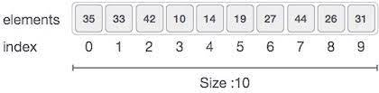

Hình 1. Cấu trúc dữ liệu mảng

Điểm tối ưu của cấu trúc dữ liệu mảng là có thể truy cập nhanh với độ phức tạp O(1) khi biết chỉ số (index) hoặc khoá (key).

Và để xử lý các số liệu trong mảng và các biến thì chúng em sử dụng Phương pháp chia đôi trong bộ môn Phương pháp tính để thực hiện tìm nghiệm của đa thức trong khoảng nghiệm [α, β].

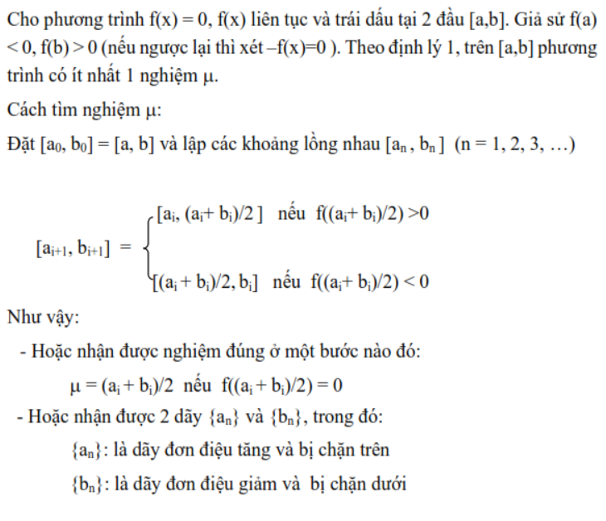

Hình 2. Nội dung Phương pháp chia đôi

## 3. TỔ CHỨC CẤU TRÚC DỮ LIỆU VÀ THUẬT TOÁN

### 3.1. Phát biểu bài toán

**INPUT:** Gồm ba dòng:

* Dòng đầu tiên là số nguyên dương N biểu diễn số bậc của đa thức.
* Dòng thứ hai gồm N+1 số thực là hệ số của các số hạng lần lượt từ bậc N đến bậc 0.
* Dòng thứ ba gồm 2 số thực biểu diễn khoảng nghiệm [α, β] mà ta xét.

**OUTPUT:**

* In ra màn hình nghiệm của đa thức trong khoảng nghiệm [α, β] đang xét.
* Nếu không có nghiệm trong khoảng nghiệm đang xét thì in ra màn hình

“[α, β] khong phai la khoang nghiem”.

### 3.2. Cấu trúc dữ liệu

- Cấu trúc dữ liệu mảng:

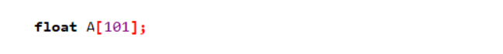

Hình 3. Khai báo mảng

- Nhập các hệ số vào mảng:

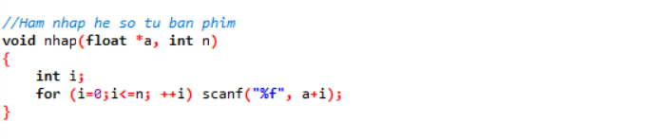

Hình 4. Nhập các hệ số của đa thức vào mảng

### 3.3. Thuật toán

**-** Hàm tính giá trị của đa thức tại x = x0:

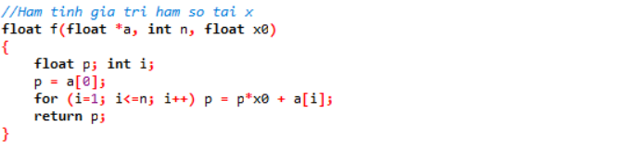

Hình 5. Hàm tính giá trị của đa thức tại x = x0

- Thuật toán Phương pháp chia đôi:

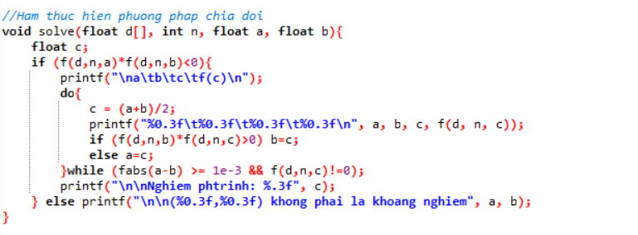

Hình 6. Thuậ toán Phương pháp chia đôi

## 4. CHƯƠNG TRÌNH VÀ KẾT QUẢ

### 4.1. Tổ chức chương trình

* Các thư viện có sẵn trong Dev-C++.
* Định nghĩa các kiểu dữ liệu.
* 10 file text được xây dựng sẵn.
* Chương trình chính.

### 4.2. Ngôn ngữ cài đặt

Đồ án được nhóm làm bằng ngôn ngữ C.

### 4.3. Kết quả

#### 4.3.1. Giao diện chính của chương trình

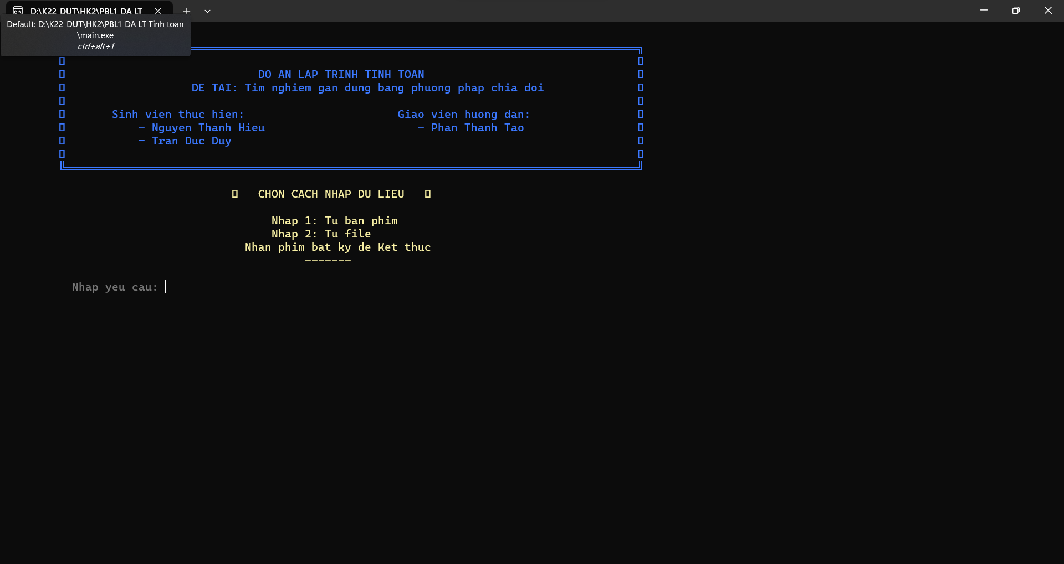

Hình 7. Giao diện chính của chương trình

#### 4.3.2. Kết quả thực thi của chương trình

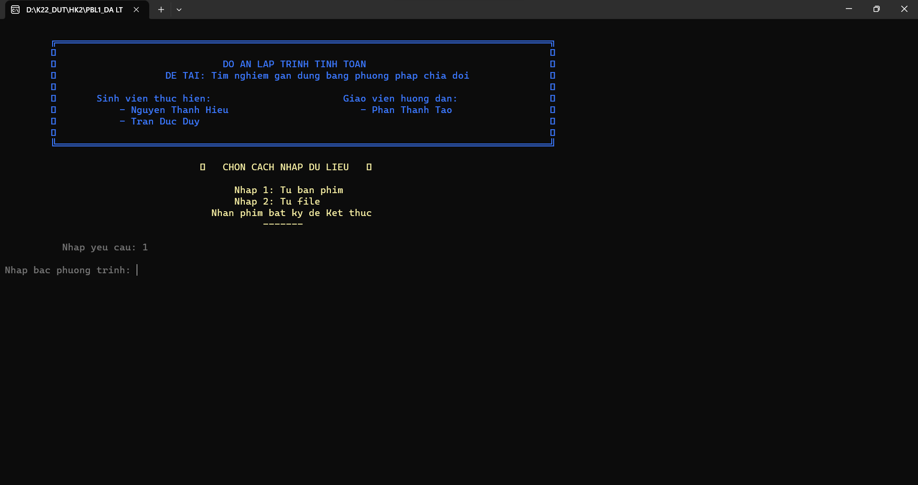

Hình 8. Giao diện khi thực thi yêu cầu 1

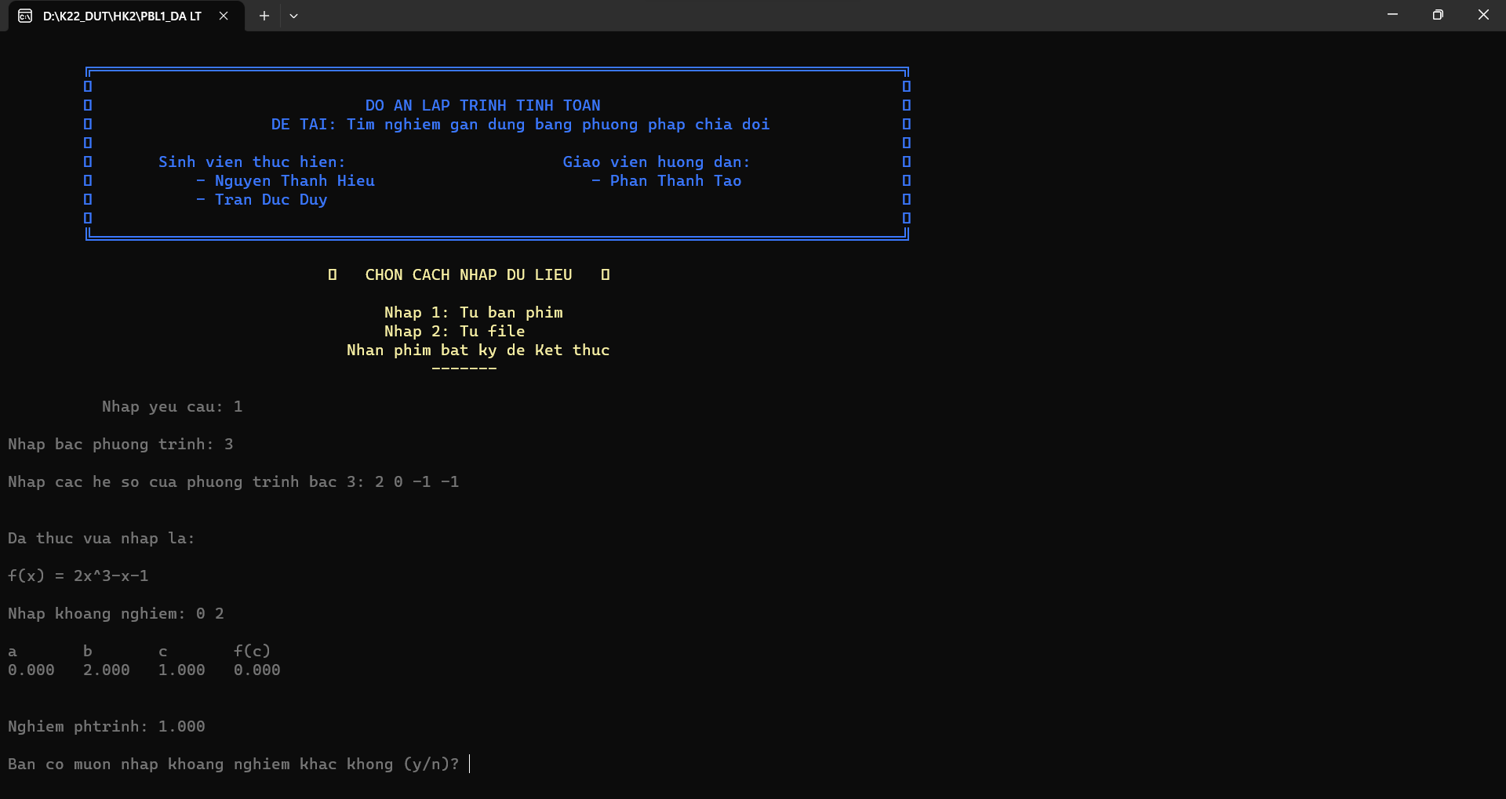

Hình 9. Kết quả thực thi yêu cầu 1

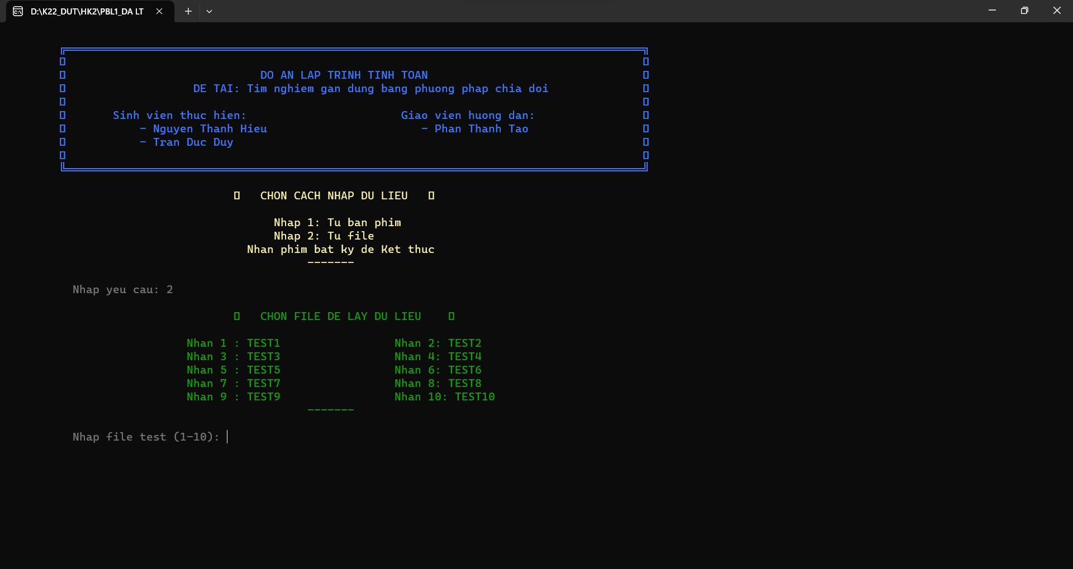

Hình 10. Giao diện khi thực thi yêu cầu 2

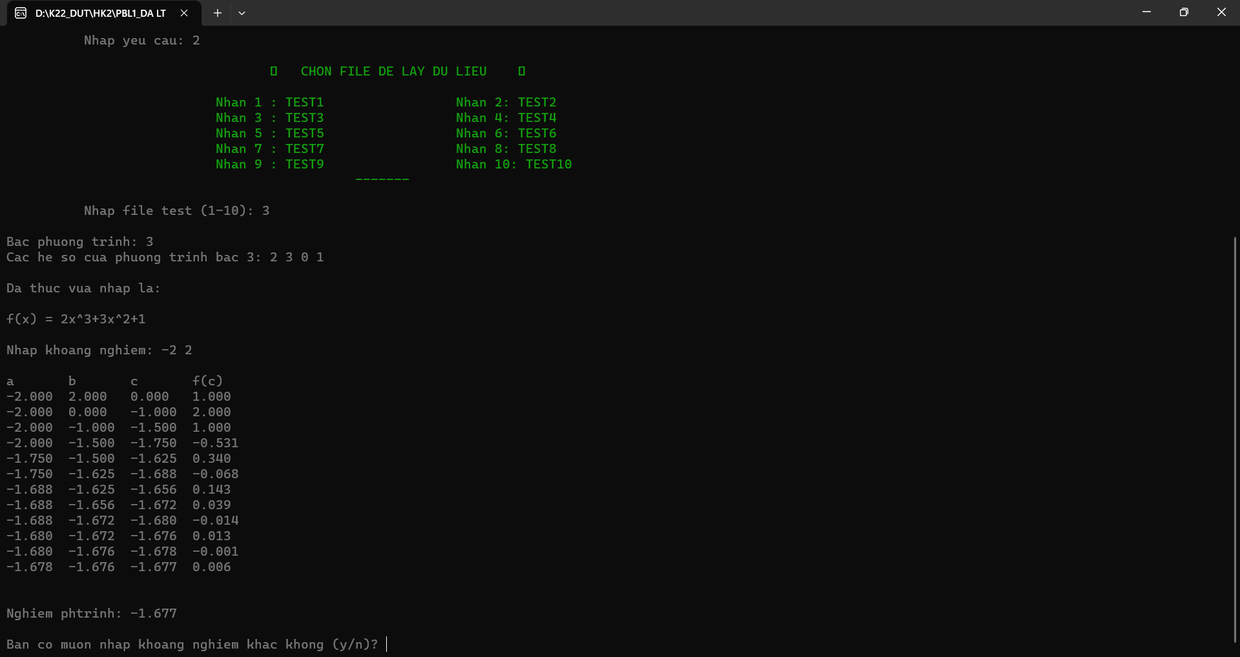

Hình 11. Kết quả thực thi yêu cầu 2

#### 4.3.3. Nhận xét và đánh giá

* Vẫn còn hạn chế khi ngôn ngữ C không hỗ trợ việc nhập, xuất và lưu dữ liệu ngay từ file ngoài.
* Việc thiết kế, liên kết và tái sử dụng các hàm chưa tối ưu.

## 5. KẾT LUẬN VÀ HƯỚNG PHÁT TRIỂN

### 5.1. Kết luận

Nhìn chung, chương trình này có thể giúp cho sinh viên tính toán tìm nghiệm của một đa thức bậc N (N nguyên dương) bằng Phương pháp chia đôi một cách nhanh chóng. Cũng như giúp cho sinh viên có thể hiểu được cách phương pháp chia đôi thực hiện tính toán và hiểu rõ hơn về phương pháp này. Tuy nhiên chương trình chưa tối ưu khi chưa thể lưu vào một file bên ngoài để lưu trữ các kết quả của chương trình.

### 5.2. Hướng phát triển

Đồ án đang dừng lại ở mức cơ bản, dự định hướng phát triển tiếp theo là xây dựng thêm tính năng tạo bộ số ngẫu nhiên và đưa vào thực tế để có thể tiếp cận với nhiều sinh viên hơn. Tiếp theo là sáng tạo bổ sung và tối ưu các thuật toán, các chức năng mới, giao diện tốt hơn để người dùng cảm thấy thuận tiện và ưa thích khi sử dụng, cũng như tiếp cận với chương trình dễ dàng hơn.

# TÀI LIỆU THAM KHẢO

[1] Cấu trúc dữ liệu mảng – Cấu trúc dữ liệu và giải thuật cơ bản, https://codetutam.com/cau-truc-du-lieu-mang/

[2] Đỗ Thị Tuyết Hoa, *Phương pháp tính*, Khoa Công nghệ thông tin trường Đại học Bách khoa Đà Nẵng, năm 2023.

# PHỤ LỤC

#include <stdio.h>

#include <math.h>

#include <windows.h>

#include <winbgim.h>

#define eps 1e-3

//Ham in mau

void setcolor(int backgound_color, int text_color){

HANDLE hStdout = GetStdHandle(STD_OUTPUT_HANDLE);

int color_code = backgound_color * 16 + text_color;

SetConsoleTextAttribute(hStdout, color_code);

}

//Ham gioi thieu

void infor(){

int i;

setcolor(0,9);

printf("\n%9c",201);

for (i=0;i<=85;i++) printf("%c",205);

printf("%c",187);

printf("\n %c %86c",4,4);

printf("\n %c DO AN LAP TRINH TINH TOAN %c",4,4);

printf("\n %c DE TAI: Tim nghiem gan dung bang phuong phap chia doi %c",4,4);

printf("\n %c %86c",4,4);

printf("\n %c Sinh vien thuc hien: Giao vien huong dan: %c",4,4);

printf("\n %c %c Nguyen Thanh Hieu %c Phan Thanh Tao %c",4,45,45,4);

printf("\n %c %c Tran Duc Duy %60c",4,45,4);

printf("\n %c %86c",4,4);

printf("\n %c",200);

for (i=0;i<=85;i++) printf("%c",205);

printf("%c\n",188);

}

//Ham menu yeu cau dau vao

void menuin(float &com){

setcolor(0,14);

printf("\n %c CHON CACH NHAP DU LIEU %c\n",16,17);

printf("\n Nhap 1: Tu ban phim");

printf("\n Nhap 2: Tu file");

printf("\n Nhan phim bat ky de Ket thuc");

printf("\n -------\n");

setcolor(0,8);

printf("\n Nhap yeu cau: ");

do{

scanf("%f", &com);

if(com != 1 && com != 2) printf("\nMoi ban nhap lai: ");

}while(com != 1 && com != 2);

}

//Ham menu yeu cau file muon nhap

void menuFILE(float &v){

setcolor(0,2);

printf("\n %c CHON FILE DE LAY DU LIEU %c\n",16,17);

printf("\n Nhan 1 : TEST1 Nhan 2: TEST2 ");

printf("\n Nhan 3 : TEST3 Nhan 4: TEST4 ");

printf("\n Nhan 5 : TEST5 Nhan 6: TEST6 ");

printf("\n Nhan 7 : TEST7 Nhan 8: TEST8 ");

printf("\n Nhan 9 : TEST9 Nhan 10: TEST10");

printf("\n -------\n");

setcolor(0,8);

printf("\n Nhap file test (1-10): ");

do{

scanf("%f", &v);

if(v!=1 && v!=2 && v!=3 && v!=4 && v!=5 && v!=6 && v!=7 && v!=8 && v!=9 && v!=10) printf("\nMoi ban nhap lai so thu tu file: ");

}while(v!=1 && v!=2 && v!=3 && v!=4 && v!=5 && v!=6 && v!=7 && v!=8 && v!=9 && v!=10);

}

//Ham nhap file da chon

void Nhapfile(float *a, int &n, int v){

FILE *fi;

if(v==1)fi=fopen("TEST1.txt","r");

if(v==2)fi=fopen("TEST2.txt","r");

if(v==3)fi=fopen("TEST3.txt","r");

if(v==4)fi=fopen("TEST4.txt","r");

if(v==5)fi=fopen("TEST5.txt","r");

if(v==6)fi=fopen("TEST6.txt","r");

if(v==7)fi=fopen("TEST7.txt","r");

if(v==8)fi=fopen("TEST8.txt","r");

if(v==9)fi=fopen("TEST9.txt","r");

if(v==10)fi=fopen("TEST10.txt","r");

printf("\nBac phuong trinh: ");

fscanf(fi,"%d", &n);

printf("%d", n);

printf("\nCac he so cua phuong trinh bac %d: ", n);

for(int i = 0 ; i <= n ; i++){

fscanf(fi,"%f", a+i);

if(*(a+i)==(int)(*(a+i))){

printf("%d ",(int)(*(a+i)));

}else printf("%f ",*(a+i));

}

}

//Ham nhap he so tu ban phim

void nhap(float *a, int n)

{

int i;

for (i=0;i<=n; ++i) scanf("%f", a+i);

}

//Ham tinh gia tri ham so tai x

float f(float *a, int n, float x0)

{

float p; int i;

p = a[0];

for (i=1; i<=n; i++) p = p*x0 + a[i];

return p;

}

//Ham xuat da thuc

void XuatDaThuc( float A[],int Bac) {

printf("\n\nDa thuc vua nhap la: \n\n");

printf("f(x) = ");

if(A[0]==1){

printf("x^%d", Bac);

}else{

if(A[0]==(int)A[0]){

printf("%dx^%d", (int)A[0], Bac);

}else printf("%fx^%d", A[0], Bac);

}

for(int i = 1;i<=Bac;i++){

if(A[i]==0 || (A[i]==0 && (Bac-i)==0)){

continue;

}

if((Bac-i)==0){

if(A[i]>0){

if(A[i]==1){

printf("+1");

}else{

if(A[i]==(int)A[i]){

printf("+%d", (int)A[i]);

}else printf("+%f", A[i]);

}

}else if(A[i]<0){

if(A[i]==-1){

printf("-1");

}else{

if(A[i]==(int)A[i]){

printf("%d", (int)A[i]);

}else printf("%f", A[i]);

}

}

}else if((Bac-i)==1){

if(A[i]>0){

if(A[i]==1){

printf("+x");

}else{

if(A[i]==(int)A[i]){

printf("+%dx", (int)A[i]);

}else printf("+%fx", A[i]);

}

} else if(A[i]<0){

if(A[i]==-1){

printf("-x");

}else{

if(A[i]==(int)A[i]){

printf("%dx", (int)A[i]);

}else printf("%fx", A[i]);

}

}

}else{

if(A[i]>0){

if(A[i]==1){

printf("+x^%d", Bac-i);

}else{

if(A[i]==(int)A[i]){

printf("+%dx^%d", (int)A[i], Bac-i);

}else{

printf("+%fx^%d", A[i], Bac-i);

}

}

}else if(A[i]<0){

if(A[i]==-1){

printf("-x^%d", Bac-i);

}else{

if(A[i]==(int)A[i]){

printf("%dx^%d", (int)A[i], Bac-i);

}else{

printf("%fx^%d", A[i], Bac-i);

}

}

}

}

}

}

//Ham thuc hien phuong phap chia doi

void solve(float d[], int n, float a, float b){

float c;

if (f(d,n,a)*f(d,n,b)<0){

printf("\na\tb\tc\tf(c)\n");

do{

c = (a+b)/2;

printf("%0.3f\t%0.3f\t%0.3f\t%0.3f\n", a, b, c, f(d, n, c));

if (f(d,n,b)*f(d,n,c)>0) b=c;

else a=c;

}while (fabs(a-b) >= 1e-3 && f(d,n,c)!=0);

printf("\n\nNghiem phtrinh: %.3f", c);

} else printf("\n\n(%0.3f,%0.3f) khong phai la khoang nghiem", a, b);

}

int main()

{

float com; float v;

float a,b; char tt[1];

char newP[1];

int n;

float A[101];

infor(); //Gioi thieu

do{

menuin(com); //Menu yeu cau dau vao

if(com==1){ //Nhap tu ban phim

printf("\nNhap bac phuong trinh: ");

scanf("%d", &n);

printf("\nNhap cac he so cua phuong trinh bac %d: ", n);

nhap(A, n);

}else if(com == 2){ //Nhap tu file

menuFILE(v);

Nhapfile(A, n,v);

}else if(com!=1 || com != 2){

printf("\nMoi ban nhap lai: ");

}

XuatDaThuc(A, n);

while (1){

printf("\n\nNhap khoang nghiem: ");

scanf("%f%f", &a, &b);

solve(A,n,a,b);

printf("\n\nBan co muon nhap khoang nghiem khac khong (y/n)? ");

scanf("%s",tt);

if (tt[0]!='y') break;

}

printf("\n\nBan co muon chon yeu cau khac khong (Neu muon nhap lai thi chon c, con khong muon thi nhap phim bat ki)? ");

scanf("%s", newP);

}while(newP[0]=='c');

}